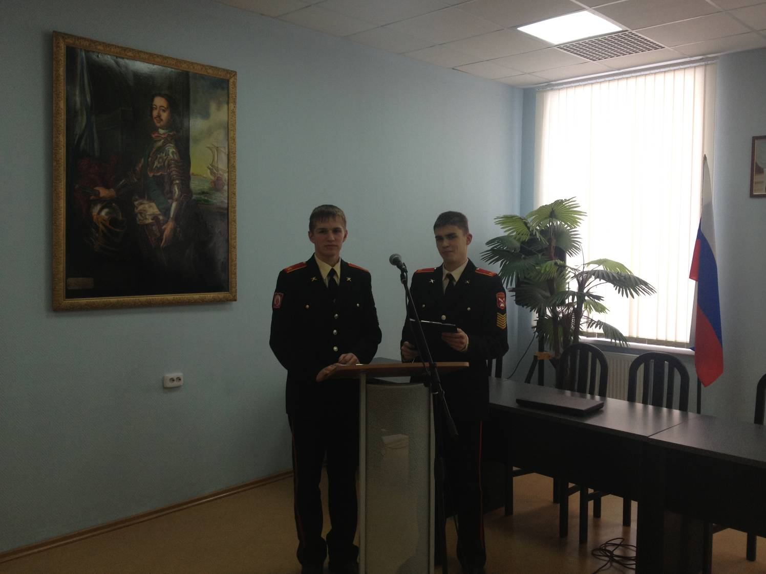 СЦЕНАРИЙ
поэтического вечера конкурса чтецов
«Во имя Родины и долга…»
Звучит музыка в/ролик (« Мы русские…» Ж Бичевская…)
Ведущий.1 Акулич Александр . Ведущий 2.Трубников Александр
Вед.1 Добрый день, дорогие друзья!
Вед.2 Здравствуйте!
Вед.1 В преддверии праздника «Дня Защитника Отечества» Мы рады приветствовать вас на нашем Поэтическом вечере, конкурсе чтецов «Во имя Родины и долга»
Вед. 2 Сегодня мы будем говорить о нашей великой державе, и о тех, кто ,не жалея себя и не думая о почестях и наградах ,с древних времён и до наших дней защищал нашу страну - ЕЁ Защитниках!
Вед.1 Мы посвящаем наш вечер, конкурс стихов, всем тем, кто подарил нам мир на этой земле!
Вед2
В отборочном конкурсе чтецов приняли участие почти 40 кадет из разных классов, но до финала дошли не все, только 18 кадет. Они будут состязаться за звание Лучшего чтеца-декламатора кадетского корпуса. Просим обратить внимание на сопровождение , которое подготовили конкурсанты для своего выступления.
Вед 1
Позвольте представить вам ЖЮРИ конкурса.
1 Председатель жюри - заместитель начальника по учебной работе
Матюк Сергей Борисович
Вед.2
2 Старший методист дополнительного образования
Цветкова Ирина Михайловна
Вед.1
3 Охтилева Ольга Петровна-преподаватель русского языка и литературы
Вед.2
4 Колесник Алла Гавриловна – председатель ПМК дополнительного образования
Вед.1
5Бушуева Алина Александровна – педагог организатор КК

Вед 2
Разрешите представить наших гостей:
- Белевич Борис Васильевич – ветеран РВСН и Космических войск, полковник в отставке, один из основателей РВСН, (ракетные войска с 1959г.) Служил в войсках с 1960г-1989г. Окончил Военно-морское училище г. Кронштадта. Затем СПб Военно-морскую Академию , ракетный факультет. Прошёл все этапы становления ракет военно- стратегического назначения : от ракет средней дальности (полигон Мирный),межконтинентальные (Бойконур), БЖРК(ближнего Капустин Яр)до последнего образца «Тополь»(полигон Свободный).Общий стаж службы 32 года. Последние 12 лет преподавал военную историю в СПб Военно-космическом кадетском корпусе.
Вед.2
2 Великанова Маргарита Владимировна – методист дополнительного образования городского Дворца учащейся молодёжи Комитета по образованию Санкт-Петербурга.

Вед.1
Слово предоставляется председателю жюри Сергею Борисовичу

Литературная композиция
Картина1 Сценка «Воин и мальчик»

Звучит скрипка. Бах И.С.- Соло для скрипки- Адажио
Слайд. Памятники героям.
Воин (Декин А.) (выход на счёт5)
Тебе десять или немного больше. Ты родился и вырос на мирной земле. Ты хорошо знаешь, как шумят весенние грозы, но никогда не слышал орудийного грома. Ты видишь, как строят новые дома, но не подозреваешь, как легко разрушаются они под градом бомб и снарядов. Ты знаешь, как обрываются сны, но тебе трудно поверить, что человеческую жизнь оборвать так же просто, как веселый утренний сон.
Мальчик (Василенко Серёжа)
Скажите, вы хотели бы, чтобы война уходила от нас, ваших внуков, все дальше? Чтобы мы забывали её? Забывали запах войны?
Воин Да, мы воевали за то, чтобы война уходила все дальше, это так. И все же мы хотим, чтобы помнили о нас. Война – это наша общая память.
Война – это страшно: это кровь, муки, смерть... Но мы защищали свою Родину. Мы воевали , чтобы этого никогда не пришлось делать вам!
А что вы думаете о нас сегодня? Вспоминаете ли. ведь столько времени прошло!
Мальчик Мы Помним о павших в годы страшной войны и так будет всегда!
(уходят под звуки скрипки)
(На слайде .Возложение венков к могиле неизвестного солдата)
Картина2
Звучит вальс «В городском саду играет…»
Слайд 1.Выпускной вечер 1941г,
Слайд2.У репродуктора народ - объявление войны, музыка резко обрывается.
Звучит голос Левитана: «От советского информбюро. Сегодня 22 июня в 4 часа утра без объявления войны фашистская Германия напала на Советский Союз!».

Звучит запись песни «Вставай, страна огромная!» постепенно стихает

Слайд Плакат «Родина – Мать зовёт »

Ведущий 2. Для нас Великая Отечественная война – это не только прошлое. Ее дыхание многие чувствуют и теперь. Ведь она круто повернула всю жизнь страны, вошла в каждый дом, в каждую семью. Она поглотила в своем пламени миллионы людей, принесла народу колоссальные разрушения, страдания и горечь, которые и поныне остро тревожат народную память.
Вед1
Можно подсчитать, сколько лет, месяцев и дней длилась война, сколько было разрушено и потеряно, но как сосчитать количество горя и слез, которые заставила пролить эта страшная война. Мы как нация живы, пока жива наша память, пока мы хотим, чтобы память была жива!

Вед 2
Мы здесь не потому, что дата,
Как злой осколок, память жжет в груди.
К могиле Неизвестного солдата
Ты в праздники и будни приходи.
Он защитил тебя на поле боя,
Упал, ни шагу не ступив назад.
И имя есть у этого героя –
Великой Армии простой солдат.
М. Исаковский

Песня «Журавли» Ян Френкель исполняет Сусла Мирослав ( под минусовку)
Картина3
Вед.1 Наш конкурс открывает
1. Василенко Сергей 5кл.Стихотворение «Война» Наталья Леонтьева

Вед.2 Великая Отечественная война - одна из печальных и знаменательных страниц в истории нашей страны. В это время человек начинает понимать свою значимость ,ощущать необыкновенный душевный подъём, старается сделать всё, что только ему по силам, даже если это стоит жизни. Общее горе сплачивает людей, особенно если у них есть любовь к своему Отечеству, искренний патриотизм, мужество, сила духа.
Вед.1
2.Приглашаем на сцену Тищенко Егора Константин Ибряев
«С чего начинается Родина».
Вед.2
3.Лебедев Лев Михаил Владимиров «Ещё когда нас не было на свете».
Вед. 1
4.Аксёнов Павел Г.Ладонщиков «И красива,и богата…»
Вед.2
Пионеры огненных лет – так зовут это поколение. Война не щадила ни детей, ни взрослых. Но они не сдались. Выдержали. Выстояли.
5.Коренков Рома Леонид Татаренко «Спят мальчишки»
Вед.2
6..Горецкий Савва А. Твардовский «Рассказ танкиста»

Вед.1
Старая женщина в платке остановилась у могилы, плачет.
– Ты здесь лежишь... А я осталась... Спасибо тебе, сынок, за все, что ты сделал.
Она не спешит уйти отсюда, где покоится, она уверена, именно ее сын.
Вед.2
Пожилой мужчина опускается на колени перед красной плитой и целует гранит. А пришедший с ним мальчуган кладет букетик цветов.
Вед.1
И старая мать, и пожилой мужчина долго стоят у могилы, зная, что именно здесь лежит тот, кого их измученные сердца искали по безымянным просторам, перепаханным войной
7.Твардовский А.Т. «Я убит подо Ржевом…»
читает Кудрицкий Андрей.(11 кл.)
Вед.2 8.В.Высоцкий «На братских могилах…» читает Копылов Артур 11 кл.
(сценическое действо под муз. «Соловьи»)
Вед.1 На священную войну, на подвиги солдат провожали их матери. Это к ним, к мамам, из пекла металла и пороха вырывались ласковые, полные нежности письма рано повзрослевших детей. В письмах неизменно стояли рядом два слова: «Мама, Родина». Мать не просто провожала на войну – она провожала своих сыновей на подвиги!..
Вед.2
9.Приглашаем Сеидова Артёма 5 кл. В его исполнении звучит стихотворение «Материнские слёзы» Александр Недогонов
Вед.1
Как горько нам стоять у обелисков
И видеть там скорбящих матерей.
Мы головы свои склоняем низко –
Земной поклон за ваших сыновей.
Шумят под ветром сосны вековые,
Горят цветы невянущим огнем.
Вам, матери героев всей России,
Любовь свою и нежность отдаем!
Наследники великой этой славы,
Ее мы чтим и бережно храним.
Героями гордились мы по праву
И стать на них похожими хотим.
Считайте нас своими сыновьями!
Считайте нас своими дочерьми!
Детей своих вы в битвах потеряли,
И все мы стали вашими детьми (Кондратенко Л.)
Вед.2 Те, кто не воевал, героически работали, писали письма. Письма шли на фронт, их было много, этих треугольников.
10. Константин Симонов «Жди меня» (сценическое действо:постановка 11кл,муз сопровождение и презентация )исполяют: Декин Артём, Волков Павел, Пиданов Владимир, Гусев Кирилл
Вед.2
Дети войны... Они рано и быстро взрослели. Не детская это тяжесть, война, а они хлебнули её полной мерой. Они учились читать по сводкам Совинформбюро и по серым листам похоронок. Дети своего народа, они не склонили головы перед страшным и жестоким врагом. Они познали тяжёлую науку ненависти.

11 Муса Джалиль «Варварство» Акулич Александр
(сопровождение презентацией по микротемам стихотворения)
Вед.2
Да, время пришло другое, изменилась страна, но неизменным осталось одно – это те люди, которые на своих плечах вынесли все тяготы войны. Этим людям не нужно ничего объяснять и доказывать, они были там, они знают это не понаслышке, и только вера в правое дело давала им силы.
12. Борис Горбатов отрывок из рассказа «Солдатский труд»
читает Галяутдинов Рустам (на музыкальном фоне)
Вед.1
Говоря о защитниках нашей страны, мы не можем обойти стороной героев Отечественной войны 1812 года В этом списке Памяти стихотворение
13. М. Ю. Лермонтов «Бородино»
Встречайте Кузнецов Ярослав и Назаров Дима.(сценическое действо:в костюмах той эпохи, сидят на стульях и ведут разговор)
Вед.2
14. В этом же списке басня Иван Андреевич Крылов «Волк на псарне»
читает Воротилов Григорий(5 кл.)
Вед.1
Продолжают тему защитников нашего Отечества с древнейших времён наше
юное дарование. В номинации « авторское чтение» слово предоставляется
15 кадету 5кл «А» Ведражко Андрею «Куликовская битва».
Вед2
16. Королёв Илья(5а) «Сорок первый – сорок пятый».
Вед.1
Мирная тишина вот уже 68 лет. Новое утро занимается над Россией. Вырастают новые города ,сёла ,фабрики и заводы…Но и сейчас люди помнят о войне, посвящают стихи и песни тому нелёгкому времени, тем героям. которые отдали свои жизни за наше будущее.
17. «Утро Победы» Алексей Сурков читает Разумихин Миша(слайд Салют)
Вед.2
Человек жив, пока жива память о нём.Сама жизнь воинов стала подвигов во имя Победы. Каждый год к нам снова приходит победная весна. Но те, кто уже никогда не увидят праздничного салюта,- не состарятся в нашей памяти .Они вечно останутся молодыми. Победа не стареет.
Завершают конкурсную программу.
18. Миша Толстых. Роберт Рождественский «Реквием» (отрывок из поэмы). Слайд (вечный огонь)
Ведущий 2 На этом выступление наших конкурсантов заканчивается. Поблагодарим их всех аплодисментами. Сейчас жюри предстоит подсчитать баллы и определить победителей в каждой возрастной номинации.
Картина5
Ведущий 1.Предоставим слово нашему гостю Белевич Борису Васильевичу-
Итоги. Слово жюри ( говорят все )
Ведущий 2.
Над сценарием работали:
Руководитель интегрированного проекта поэтического вечера конкурса чтецов «Во имя Родины и долга…» Ст.методист Цветкова И.М.

Ведущие - члены филологического кружка
«Культурный Петербург» :
Акулич Александр ,Трубников Денис(10кл.)

Технический редактор:
Зарипов Рустам, Кобзов Андрей (10 кл.)
Музыкальный редактор: Сусла Мирослав(11кл.)
Режиссер-постановщик - педагог дополнительного образования,
руководитель кружка «Культурный Петербург» Полякова Е.А.

Приложение1
Список участников конкурса
1Василенко Сергей. Наталья Леонтьева «Война»
2.Тищенко Егор. Константин Ибряев
«С чего начинается Родина»
3.Лебедев Лев Михаил Владимиров
«Ещё тогда нас не было на свете».
4.Аксёнов Павел Григорий Ладонщиков «И красива, и богата»
5.Коренков Роман Леонид Татаренко «Спят мальчишки»
6.Горецкий Савва Александр Твардовский «Рассказ танкиста»
7.Кудрицкий Андрей А.Твардовский «Я убит подоРжевом »
8.Копылов Артур Владимир Высокий «На братских могилах… »
9.Сеидов Артём А.Недогонов «Материнские слёзы»
10Акулич Александр Муса Джалиль «Варварство».
11.Галяутдинов Рустам. Борис Горбатов «Солдатский труд» Проза (отрывок)
12.Кузнецов Ярослав и Назаров Дима М.Ю. Лермонтов «Бородино»
13.Воротилов Григорий И.А.Крылов «Волк на псарне» (басня)
14.Ведражко Андрей «Куликовская битва» (авторское чтение)
15.Королёв Илья. «Сорок первый - сорок пятый» (авторское чтение)
16.Леонтьев Степан Владимир Полянов «Славный день»
17.Разумилов Миша Алексей Сурков «Утро Победы»
18Толстых Миша Роберт Рождественский «Реквием»

Приложение 2
(если жюри долго подводит итоги)
Вед.1 Пока жюри подводит итоги, послушайте одно из писем неизвестному солдату:
«Здравствуй, Неизвестный солдат! Мне очень жаль, что ты погиб. Я думаю, что ты был добрым, заботливым, красивым. Я думаю, что у тебя была семья. Мне кажется, что, когда началась война, ты очень удивился, ведь люди жили в мире. Думаю, что ты первым записался в добровольцы. Я хотел бы, чтобы ты ожил. Может быть, ты, умерший на войне, был братом моего дедушки.
Но все равно, если ты и не брат моего дедушки, мне жаль тебя и твою семью. Спасибо тебе за то, что ты защищал нашу Родину, ты пожертвовал собой ради меня, ради всех моих близких. Ты воевал за то, чтобы на Земле был Мир, чтобы люди жили в согласии друг с другом. Спасибо тебе за все!
К сожалению, и сейчас в некоторых уголках земли идет жестокая война, но, я думаю, люди никогда не примирятся с этим, будут бороться за Мир. До свидания, Неизвестный солдат!»
Звучит музыка. Слайд-шоу военных фото

Ведущий 2. Еще тогда нас не было на свете,
Когда с Победой вы домой пришли,
Солдаты Мая, слава вам навеки,
От всей Земли, от всей Земли!
Ведущий 1. Благодарим, солдаты, вас
2. За жизнь,
1. За детство,
2. За весну,
1. За тишину,
2. За мирный дом,
1. За мир, в котором мы живем.
Все (вместе). Благодарим, благодарим, благодарим!
Ведущий 1. На этом наш поэтический вечер заканчивается. Слово предоставляется членам жюри.

